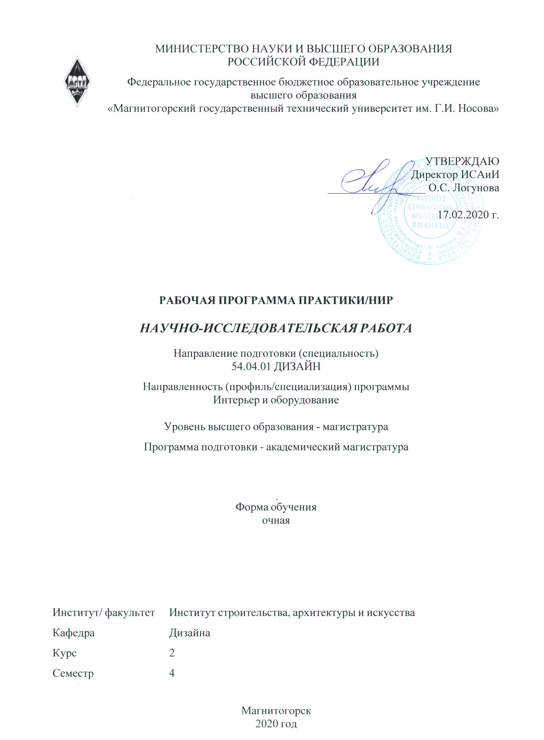

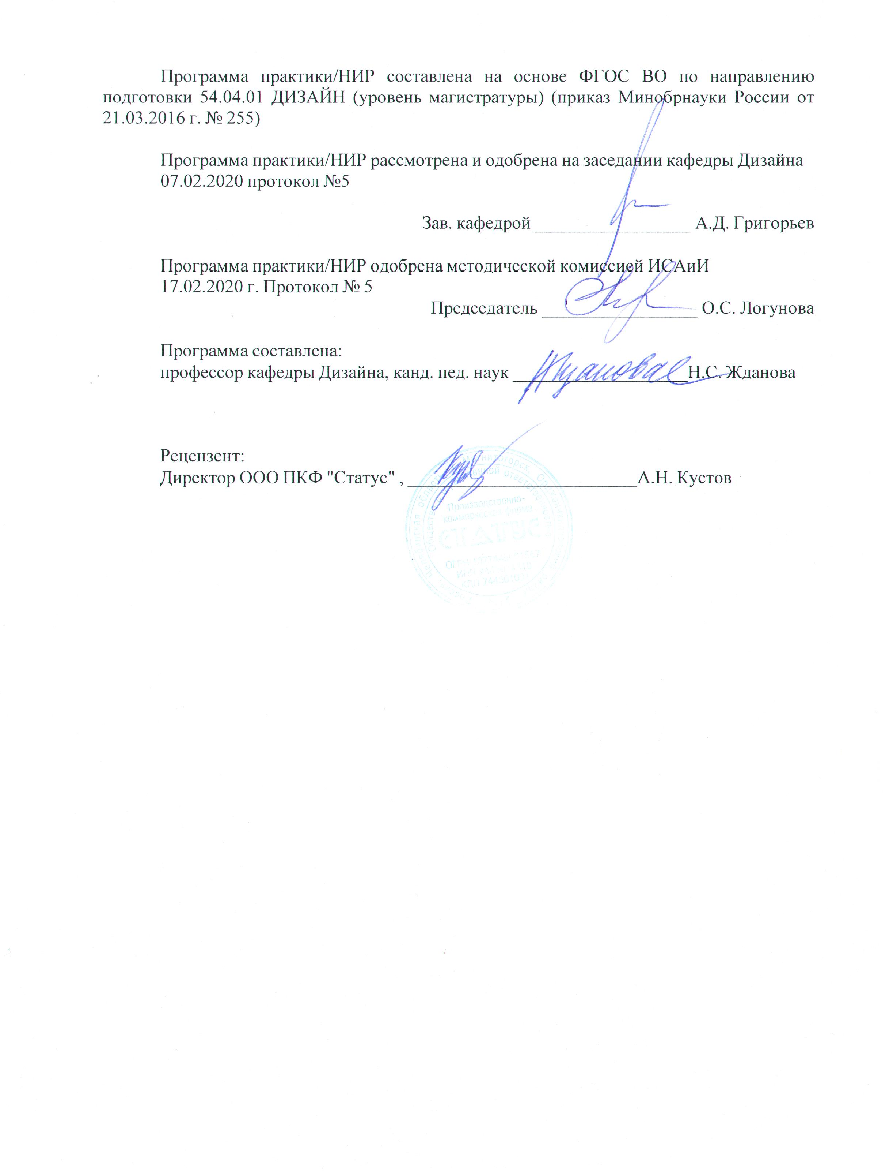

|  |  |
| --- | --- |
| **Лист** **актуализации** **программы** | |
|  |  |
|  | |
|  |  |
|  | |
|  |  |
| Программа пересмотрена, обсуждена и одобрена для реализации в 2021 - 2022 учебном году на заседании кафедры Дизайна | |
|  |  |
|  | Протокол от __ __________ 20__ г. № __  Зав. кафедрой _________________ А.Д. Григорьев |
|  |  |
|  | |
|  |  |
|  | |
|  |  |
| Программа пересмотрена, обсуждена и одобрена для реализации в 2022 - 2023 учебном году на заседании кафедры Дизайна | |
|  |  |
|  | Протокол от __ __________ 20__ г. № __  Зав. кафедрой _________________ А.Д. Григорьев |

|  |  |
| --- | --- |
| **1** **Цели** **практики/НИР** | |
| Повысить профессиональную подготовку дизайнера в процессе проведения самостоятельного научного исследования в области дизайна | |
| **2** **Задачи** **практики/НИР** | |
| -расширить диапазон представлений магистранта о возможностях применения научных результатов магистерских исследований в повседневной эксплуатации интерьеров.  -дополнить магистерское исследование описанием типологически однородных интерьеров в соответствии с заявленной темой.  -проверить универсальность разработанных методических рекомендаций по проектированию типологически однородных интерьеров.интерьеров | |
|  |  |
| **3** **Место** **практики/НИР** **в** **структуре** **образовательной** **программы** | |
| Для прохождения практики/НИР необходимы знания (умения, владения), сформированные в результате изучения дисциплин/ практик: | |
| Оборудование и предметное наполнение интерьера | |
| Проектирование и выполнение проекта в материале | |
| Производственная - практика по получению профессиональных умений и опыта профессиональной деятельности | |
| Современные проблемы дизайна | |
| Стилеобразование предметного наполнения интерьера | |
| Актуальные вопросы экологического дизайна | |
| История и методология дизайн-проектирования | |
| Знания (умения, владения), полученные в процессе прохождения практики/НИР будут необходимы для изучения дисциплин/практик: | |
| Подготовка к сдаче и сдача государственного экзамена | |
| Подготовка к защите и защита выпускной квалификационной работы | |
| Производственная-преддипломная практика | |
|  |  |
| **4** **Место** **проведения** **практики/НИР** | |
| Магнитогорский государственный технический университет им. Г.И. Носова | |
| Способ проведения практики/НИР: нет | |
| Практика/НИР осуществляется дискретно | |
|  |  |
| **5** **Компетенции** **обучающегося,** **формируемые** **в** **результате** **прохождения**  **практики/НИР** **и** **планируемые** **результаты** **обучения** | |
| В результате прохождения практики/НИР обучающийся должен обладать следующими компетенциями: | |
| Структурный  элемент  компетенции | Планируемые результаты обучения |
|  |
| ОПК-2 способностью к самостоятельному обучению новым методам исследования, к изменению научного и научно-производственного профиля своей профессиональной деятельности | |
| Знать | знает приемы самостоятельного обучения, основные и специальные методы исследования, применяемые в дизайне. |
| Уметь | самостоятельно обучаться на высоком уровне новым методам исследования, расширять научный и научно-исследовательский профиль своей профессинальной деятельности. |

|  |  |
| --- | --- |
| Владеть | - владеет основными методами исследования, готов осваивать новые производственные профили своей профессиональной деятельности |
| ОПК-4 способностью вести научную и профессиональную дискуссию | |
| Знать | большинство првил и приемов ведения научной и профессиональной дискуссии |
| Уметь | вести научную и профессиональную дискуссию на высоком уровне |
| Владеть | способностью вести научную и профессиональную дискуссию на высоком уровне |
| ПК-1 готовностью демонстрировать навыки научно-исследовательской деятельности (планирование научного исследования, сбор информации и ее обработки, фиксирования и обобщения полученных результатов), способностью представлять итоги проделанной работы в виде отчетов, рефератов, статей, оформленных в соответствии с имеющимися требованиями, с привлечением современных художественных средств редактирования и печати, а также владеть опытом публичных выступлений с научными докладами и сообщениями | |
| Знать | Основные этапы организации, общие и специальные методы научно -исследовательской работы в области дизайна, приемы фиксирования и обобщения полученных результатов, представления итогов проделанной работы в виде отчета, реферата или статей, оформленных в соответствии с имеющимися требованиями,публично выступать с научными докладами и сообщениями |
| Уметь | применять навыки научно-исследовательской работы для решения высокой сложности проблем дизайна,фиксировать и обобщать полученные результаты, представлять итоги проделанной работы в виде отчета, реферата или статей, оформленных в соответствии с имеющимися требованиями,публично выступать с научными докладами и сообщениями. |
| Владеть | высокой готовностью к использовать на практике умения и навыки в организации научно-исследовательских и проектных работ, фиксировать и обобщать полученные результаты, представлять итоги проделанной работы в виде отчета, реферата или статей, оформленных в соответствии с имеющимися требованиями,публично выступать с научными докладами и сообщениями. |
| ПК-2 способностью к определению целей, отбору содержания, организации образовательной деятельности, выбору образовательных технологий, оценке результатов, ориентированностью на разработку и внедрение инновационных форм обучения с помощью компьютерной техники, создание авторских программ и курсов | |
| Знать | принципы определения целей, отбора содержания, организации образовательной деятельности, выбора образовательных технологий, оценки результатов, ориентиры на разработку и внедрение инновационных форм обучения с помощью компьютерной техники, приемов создания авторских программ и курсов |

|  |  |
| --- | --- |
| Уметь | определять цели, отбор содержания, организации образовательной деятельности, выбор образовательных технологий, оценивать результаты, ориентироваться на разработку и внедрение инновационных форм обучения с помощью компьютерной техники, создание авторских программ и курсов |
| Владеть | способностью к определению целей, отбору содержания, организации образовательной деятельности, выбору образовательных технологий, оценке результатов, ориентированностью на разработку и внедрение инновационных форм обучения с помощью компьютерной техники, создание авторских программ и курсов |
| ПК-6 готовностью демонстрировать наличие комплекса информационно- технологических знаний, владением приемами компьютерного мышления и способность к моделированию процессов, объектов и систем используя современные проектные технологии для решения профессиональных задач | |
| Знать | имеет достаточные информационно-технологические знания по моделированию процессов, объектов и систем,  используя современные проектные технологии для решения профессиональных задач |
| Уметь | демонстрировать информационно-технологические знания, применять в процессе моделирования процессов, объектов и систем, использовать современные проектные технологии для решения профессиональных задач. |
| Владеть | готовностью демонстрировать наличие комплекса информационно- технологических знаний, владением приемами компьютерного мышления и способность к моделированию процессов, объектов и систем используя современные проектные технологии для решения профессиональных задач |
| ДПК-1 способностью к трансформации художественных идей, результатов научных исследований, внедрению их в практику и организации проведения художественно- творческих мероприятий | |
| Знать | глубокие знания о трансформации художественных идей, результатов научных исследований, путях и методах внедрения их в процессе проведения художественно-творческих мероприятий. |
| Уметь | трансформировать художественные идеи, результаты научных исследований для внедрения их в проведение художественно- творческих мероприятий. |
| Владеть | способностью к трансформации художественных идей, результатов научных исследований, внедрению их в практику и организации проведения художественно-творческих мероприятий |

|  |  |  |  |  |  |
| --- | --- | --- | --- | --- | --- |
| **6.** **Структура** **и** **содержание** **практики/НИР** | | | | | |
| Общая трудоемкость практики/НИР составляет 17 зачетных единиц 612 акад. часов, в том числе:  – контактная работа – 11,4 акад. часов:  – самостоятельная работа – 600,6 акад. часов; | | | | |  |
| №  п/п | Разделы (этапы) и содержание практики | Семестр | Виды работ на практике,  включая самостоятельную работу | Код компетенции | |
| 1. | Итоговый этап | 4 | Систематизация библиографических источников по теме исследования | ОПК-4, ПК-1, ДПК-1, ПК-2 | |
| 1. | Итоговый этап | 4 | Работа с текстом магистерской диссертации | ПК-1, ПК-6, ПК-2 | |
| 1. | Итоговый этап | 4 | Разработка проектного предложения по материалам исследования | ОПК-2, ДПК-1, ПК-2 | |
| 1. | Итоговый этап | 4 | Корректирование материалов научно-исследовательской работы | ОПК-2, ПК-1, ДПК-1 | |
| 1. | Итоговый этап | 4 | Подготовка научно-исследовательской работы к защите | ОПК-4, ПК-1, ДПК-1 | |
| 1. | Итоговый этап | 4 | Публичная зашита научно-исследовательской работы в форме магистерской диссертации. | ОПК-2, ОПК-4, ДПК-1 | |

|  |
| --- |
| **7** **Оценочные** **средства** **для** **проведения** **промежуточной** **аттестации** **по** **практике/НИР** |
| Представлены в приложении 1. |
|  |
| **8** **Учебно-методическое** **и** **информационное** **обеспечение** **практики/НИР** |

|  |
| --- |
| **а) Основная литература:** |
| 1.Антоненко Ю. С. История мебели [Электронный ресурс] : учебно- методическое пособие / Ю. С. Антоненко ; МГТУ. - Магнитогорск : МГТУ, 2016. - 1 электрон.опт. диск (CD-ROM). - Режим доступа: https://magtu.informsystema.ru/uploader/fileUpload? name=2528.pdf&show=dcatalogues/1/1130330/2528.pdf&view=true. - Макрообъект.  2. Жданова Н.С. Методика проведения магистерских научных исследований в области дизайна интерьера [Электронный ресурс] : учебно-методическое пособие / Н.С. Жданова ; МГТУ. - Магнитогорск: МГТУ, 2019. Номер гос. регистрации 0321902214 от 17.07.2019.  3.Жданов А. А. Организация научных исследований студентов в области формообразова-ния мебели [Электронный ресурс] : учебно-методическое пособие / А. А. Жданов, Н. С. Жданова ; МГТУ. - Магнитогорск: МГТУ, 2017. - 1 электрон.опт. диск (CD-ROM). - Режим доступа: https://magtu.informsystema.ru/uploader/fileUpload? name=2959.pdf&show=dcatalogues/1/1134849/2959.pdf&view=true. - Макрообъект.  4.Савва Л. И. Методология и методы научного исследования [Электронный ресурс] : учебное пособие / Л. И. Савва ; МГТУ. - Магнитогорск: МГТУ, 2016. - 1 электрон.опт. диск (CD-ROM). - Режим доступа: https://magtu.informsystema.ru/uploader/fileUpload? name=2667.pdf&show=dcatalogues/1/1131361/2667.pdf&view=true. - Макрообъект. |
|  |
| **б) Дополнительная литература:** |
| 1. Малеко Е. В. История культуры. История русской культуры от древнейших времен до XVII столетия [Электронный ресурс] : учебно-методическое пособие / Е. В. Малеко ; МГТУ. - Магнитогорск : МГТУ, 2017. - 1 электрон. опт. диск (CD-ROM). - Режим доступа: https://magtu.informsystema.ru/uploader/fileUpload? name=2863.pdf&show=dcatalogues/1/1133835/2863.pdf&view=true. - Макрообъект.  2.Малеко Е. В. История культуры. История русской культуры от XVIII века до рубежа XX - XXI веков [Электронный ресурс] : учебно-методическое пособие / Е. В. Малеко ; МГТУ. - Магнитогорск : МГТУ, 2017. - 1 электрон. опт. диск (CD-ROM). - Режим доступа: https://magtu.informsystema.ru/uploader/fileUpload? name=3297.pdf&show=dcatalogues/1/1137686/3297.pdf&view=true. - Макрообъект.  3. Сложеникина Н. С. Философские основы художественной действительности [Элек-тронный ресурс] : монография / Н. С. Сложеникина, О. А. Питько ; МГТУ. - Магни-тогорск : МГТУ, 2017. - 1 электрон. опт. диск (CD-ROM). - Режим доступа: https://magtu.informsystema.ru/uploader/fileUpload? name=2893.pdf&show=dcatalogues/1/1134255/2893.pdf&view=true. - Макрообъект. |
|  |
| **в) Методические указания:** |
| 1.Жданова, Н.С. Дизайн общественных зданий и оборудования. Методические ре-комендации по организации научных исследований для обучающихся направления подготовки «Дизайн» Магнитогорск: МГТУ, 2020. – 14 с.  2.Жданова Н.С. Самостоятельная подготовка магистрантами научных статей к публикации. Методические указания для магистрантов направления подготовки 54.04.01 "Дизайн". Иагнитогорск: МГТУ, 2018 - 15 с. |
|  |
| **г)** **Программное** **обеспечение** **и** **Интернет-ресурсы:** |

|  |  |  |  |  |  |  |
| --- | --- | --- | --- | --- | --- | --- |
|  | | | | | | |
|  |  |  |  |  |  |  |
| **Программное обеспечение** | | | | | | |
|  |  | Наименование ПО | № договора | | Срок действия лицензии | |
|  |  | MS Windows 7 Professional(для классов) | Д-1227-18 от 08.10.2018 | | 11.10.2021 | |
|  |  |
|  |  | MS Windows 7 Professional (для классов) | Д-757-17 от 27.06.2017 | | 27.07.2018 | |
|  |  | MS Office 2007 Professional | № 135 от 17.09.2007 | | бессрочно | |
|  |  | 7Zip | свободно распространяемое ПО | | бессрочно | |
|  |  |  |  |  |  |  |
| **Профессиональные базы данных и информационные справочные системы** | | | | | | |
|  | Название курса | | | Ссылка | |  |
|  | Электронная база периодических изданий East View Information Services, ООО «ИВИС» | | | https://dlib.eastview.com/ | |  |
|  |  |
|  | Национальная информационно-аналитическая система – Российский индекс научного цитирования (РИНЦ) | | | URL: https://elibrary.ru/project_risc. asp | |  |
|  | Поисковая система Академия Google (Google Scholar) | | | URL: https://scholar.google.ru/ | |  |
|  | Информационная система - Единое окно доступа к информационным ресурсам | | | URL: http://window.edu.ru/ | |  |
| **9** **Материально-техническое** **обеспечение** **практики/НИР** | | | | | | |
| Материально-техническое обеспечение дисциплины включает:  Помещение для самостоятельной работы обучающихся Персональные компьютеры с пакетом MS Office, выходом в интернет и с доступом в электронную информационно-образовательную среду университета  Помещение для хранения и профилактического обслуживания учебного оборудования Стеллажи для хранения учебно-наглядных пособий и учебно-методической документации.  ***ПРИЛОЖЕНИЕ 1***  **ОЦЕНОЧНЫЕ СРЕДСТВА ДЛЯ ПРОМЕЖУТОЧНОЙ АТТЕСТАЦИИ**  *Промежуточная аттестация по научно-исследовательской работе имеет целью определить степень достижения запланированных результатов обучения и проводиться в форме зачета с оценкой.*  *Обязательной формой отчетности обучающегося по НИР является письменный отчет. Цель отчета – сформировать и закрепить компетенции, приобретенные обучающимся в результате освоения теоретических курсов и полученные им при выполнении НИР.*  *Отчет включает титул, лист-задание, лист дневника и непосредственно листы текста, определенные на данный семестр.*  *Оценочными средствами для проведения промежуточной аттестации обучающихся по НИР выступают доклады на научно-исследовательских семинарах и конференциях разного уровня.*  *Написание статей примерно должно соответствовать этапам проведения научно-исследовательской работы. В первом семестре подаются тезисы на научно-практическую конференцию «Формирование предметно-пространственной среды современного города», проводимую ежегодно кафедрой дизайна МГТУ*  **ЗАДАНИЕ**  на первый семестр  по научно-исследовательской работе  студента группы СДм-?  _______________________________________________________________  ФИО студента   |  |  |  |  | | --- | --- | --- | --- | | № | Содержание | Сроки выполнения | Результаты выполнения | | 1. | Систематизация библиографических источников по теме исследования | В течение семестра | Корректировка второй главы магистерской диссертации | | 2. | Работа с текстом магистерской диссертации | до 15 апреля | Текст магистерской диссертации, формулирование выводов и заключения. | | 3. | Проверка методических рекомендаций путем расширения базы приложения. | до 1 мая | Выбор, оценка и описание объектов, частичная корректировка методических рекомендаций для повышения их универсальности. | | 4. | Корректирование материалов научно-исследовательской работы | до 15 мая | Текст, скорректированный на основе сопоставления проектного предложения и экспериментальной частью исследования | | 5. | Подготовка научно-исследовательской работы к защите | до 1 июня | Текст научно-исследовательской работы. Акт о прохождении антиплагиата и нормоконтроля. | | 6. | Публичная зашита научно-исследовательской работы в форме магистерской диссертации. | по графику учебного процесса | Текст диссертации, проектная экспозиция и презентация. |   Утвержденная тема исследования _____________________________________  __________________________________________________________________  Руководитель ______________________________________________________  **ДНЕВНИК**  на первый семестр  по научно-исследовательской работе  студента группы СДм-  _________________________________________________________________  ФИО студента   |  |  |  |  |  | | --- | --- | --- | --- | --- | | № | Виды деятельности | Сроки  выполнения | Подпись исполнителя | Подпись руководителя | | 1 | Знакомство с методическими рекомендациями по организации, проведению и формам отчета по научно-исследовательской работе | до 10 сентября |  |  | | 2. | Выбор и обоснование направления и темы научного исследования | до 15 сентября |  |  | | 3. | Изучение библиографических источников по теме исследования | в течение семестра |  |  | | 4. | Выявление актуальности выбранной темы исследования | до 15 октября |  |  | | 5. | Классификация библиографических источников по выявленным проблемам. | в течение семестра |  |  | | 6. | Определение понятийного аппарата исследования | до 15 января |  |  |   Утвержденная тема исследования _____________________________________  __________________________________________________________________  Руководитель ______________________________________________________  ФИО преподавателя, степень, должность | | | | | | |

***ПРИЛОЖЕНИЕ 1***

**ОЦЕНОЧНЫЕ СРЕДСТВА ДЛЯ ПРОМЕЖУТОЧНОЙ АТТЕСТАЦИИ**

*Промежуточная аттестация по научно-исследовательской работе имеет целью определить степень достижения запланированных результатов обучения и проводиться в форме зачета с оценкой.*

*Обязательной формой отчетности обучающегося по НИР является письменный отчет. Цель отчета – сформировать и закрепить компетенции, приобретенные обучающимся в результате освоения теоретических курсов и полученные им при выполнении НИР.*

*Отчет включает титул, лист-задание, лист дневника и непосредственно листы текста, определенные на данный семестр.*

*Оценочными средствами для проведения промежуточной аттестации обучающихся по НИР выступают доклады на научно-исследовательских семинарах и конференциях разного уровня.*

*Написание статей примерно должно соответствовать этапам проведения научно-исследовательской работы. В первом семестре подаются тезисы на научно-практическую конференцию «Формирование предметно-пространственной среды современного города», проводимую ежегодно кафедрой дизайна МГТУ*

**ЗАДАНИЕ**

на четвертый семестр

по научно-исследовательской работе

студента группы СДм-?

_______________________________________________________________

ФИО студента

|  |  |  |  |
| --- | --- | --- | --- |
| № | Содержание | Сроки выполнения | Результаты выполнения |
| 1. | Систематизация библиографических источников по теме исследования | В течение семестра | Корректировка второй главы магистерской диссертации |
| 2. | Работа с текстом магистерской диссертации | до 15 апреля | Текст магистерской диссертации, формулирование выводов и заключения. |
| 3. | Проверка методических рекомендаций путем расширения базы приложения. | до 1 мая | Выбор, оценка и описание объектов, частичная корректировка методических рекомендаций для повышения их универсальности. |
| 4. | Корректирование материалов научно-исследовательской работы | до 15 мая | Текст, скорректированный на основе сопоставления проектного предложения и экспериментальной частью исследования |
| 5. | Подготовка научно-исследовательской работы к защите | до 1 июня | Текст научно-исследовательской работы. Акт о прохождении антиплагиата и нормоконтроля. |
| 6. | Публичная зашита научно-исследовательской работы в форме магистерской диссертации. | по графику учебного процесса | Текст диссертации, проектная экспозиция и презентация. |

Утвержденная тема исследования _____________________________________

__________________________________________________________________

Руководитель ______________________________________________________



ПРИЛОЖЕНИЕ 2

**САМОСТОЯТЕЛЬНАЯ ПОДГОТОВКА МАГИСТРАНТАМИ**

**НАУЧНЫХ СТАТЕЙК ПУБЛИКАЦИИ**

Методические указания для магистрантов

направления подготовки 54.04.01 «Дизайн»

ОБЩИЕ УКАЗАНИЯ

Нарастающий с каждым годом объем информации давно уже тематически делится по области приложения человеческих сил, потому, все что изложено в этих указаниях относится к области дизайна, хотя во многих частях и совпадает с другими областями деятельности.

Магистранты дизайна в каждом семестре должны опубликовать свои научно-исследовательские результаты. Если в первом семестре они публикуют тезисы, то начиная со второго семестра должны писать статьи.Для того чтобы делать это правильно и эффективно, необходимо четко ориентироваться в многообразии видов изданий и выбирать нужный формат.Во многом это зависит от знаний типологии научных изданий. Согласно ГОСТ 7.60–2003 «СИБИД. Издания. Основные виды. Термины и определения» существует несколько вариантов текстового представления научных результатов:

- монография – научное или научно-популярное издание, содержащее полное и всестороннее исследование одной проблемы или темы и принадлежащее одному или нескольким авторам.

- сборник научных трудов – сборник, содержащий исследовательские материалы научных учреждений, учебных заведений или обществ.

- материалы конференции (съезда, симпозиума) – непериодический сборник, содержащий итоги конференции (доклады, рекомендации, решения).

- препринт – научное издание, содержащее материалы предварительного характера, опубликованные до выхода в свет издания, в котором они могут быть помещены.

- тезисы докладов/сообщений научной конференции (съезда, симпозиума) – научный непериодический сборник, содержащий опубликованные до начала конференции материалы предварительного характера (аннотации, рефераты докладов и (или) сообщений). Часто тезисы докладов, имеющие объем менее двух страниц текста, не учитываются как публикации.

В современных журналах можно встретить следующие виды статей:

1.Статьи, посвященные экспериментальным исследованиям и описанию производственного опыта. В них рассматриваются методы и результаты исследований, и дается их физическое объяснение.

2.Обзорные критические статьи по тем или иным проблемам общественной жизни или производственной сфере;

3. Обзорные статьи по тем или иным технологическим процессам, компонентам, оборудованию. Эти статьи часто выполняют функцию справочных материалов для технологов и разработчиков.

4. Статьи обобщающие практический опыт в той или иной сфере деятельности;

5.Научно-популярные статьи, пропагандирующие определенный образ жизни или рекламирующие продукцию каких-либо фирм.

Наибольший интерес для исследователей представляют научные статьи в научных рецензируемых журналах и труды конференцийВАК или международных библиотек. Научный журнал содержит статьи и материалы о теоретических исследованиях, а также статьи и материалы прикладного характера, предназначенные научным работникам. Журналы выпускаются по разным отраслям научного знания человека, имеют определенную направленность и тематику. Предлагаемая к публикации статья должна соответствовать объявленному направлению. Большинство редакций отклоняет статьи, не соответствующие заявленной теме или присланные позже, указанных сроков. Правильный выбор сборника способствует продвижению статьи к публикации. В этом отношении очень важно внимательно читать информационные письма, которые часто рассылаются издателями. Как правило кроме названия сборника всегда приводятся названия разделов или проблем, на которые хотят получить ответы (приложение 1).

Научная статья – это законченное и логически цельное произведение, освещающее какую-либо тему, входящую в круг проблем, связанных с темой исследования. Как правило, научные статьи представлены несколькими разновидностями:

-краткое сообщение о результатах научно-исследовательской работы;

- научная статья, в которой достаточно подробно излагаются результаты работы;

-историко-научная обзорная статья; дискуссионная статья;

-научно-публицистическая статья; рекламная статья.

Поиску удачного названия статьи всегда следует посвятить время, хотя речь идет всего лишь об одной фразе. Название должно отражать содержание статьи и в то же время быть привлекательным, броским. Это особенно важно сейчас — в связи с огромным потоком информации. Из-за неточного названия важная и нужная статья может оказаться незамеченной. Название статьи следует сформулировать вначале работы, а в конце еще раз вернуться к нему. Часто требуется корректировка, позволяющая точно отразить содержание написанного текста.

Предположительные направления написания статей по учебным семестрам.

|  |  |  |
| --- | --- | --- |
| № | Семестр, этап исследования | Возможное направление и содержание статьи |
| 1. | Ознакомительный этап  (1 семестр) | История вопроса или предмета исследования.  Уточнение терминов и определений. |
| 2. | Критериальный этап  (2 семестр) | Процесс проведения социологических исследований (разработка и обоснование социологических материалов – опросники, анкеты, интерьвью и т.д.)  Разработка и обоснование критериев и показателей анализа и оценки объектов исследования. |
| 3. | Экспериментальный  (3 семестр) | Проверка критериев и показателей.  Проверка методических указаний для последующего проектирования.  Особенности использования различных методов исследования. |
| 4. | Заключительный  (4 семестр) | Изложение результатов экспериментальной работы.  Обобщение личной практики  Изложение прогнозов и тенденций развития объектов и предметов исследования |

ОПРЕДЕЛЕНИЕ СТРУКТУРЫ СТАТЬИ

При работе над статьей необходимо соблюдать принципы построения общего плана научной публикации и использовать научный стиль, который имеет четкие требования к написанию. Существуют общепринятые требования, предъявляемые к научной статье. Она должна включать:

- аннотацию;

- ключевые слова;

- вводную часть;

- основную часть;

- заключительную часть;

- список литературы.

Авторская аннотация к статье – это краткая характеристика работы, содержащая только перечень основных вопросов. В ней необходимо определить основные идеи работы, соединить их вместе и представить в достаточно краткой форме. Аннотация, представляя содержание всей работы, должна включать в себя: актуальность, постановку проблемы, пути решения поставленной проблемы, результаты и выводы. На каждый из разделов может отводиться по одному предложению, поэтому четкость изложения мысли является ключевым моментом при написании аннотации. Здесь рекомендуется использовать известные общепринятые термины; для четкости выражения мысли – устойчивые обороты, *такие как «В работе рассмотрены / изучены / представлены / проанализированы / обобщены / проверены / предложено / обосновано…».*

В аннотации необходимо избегать неустоявшихся терминов и понятий, лишних деталей и конкретных цифр. Часто редактора сборников ограничивают количество знаков аннотации, и она сокращается до двух трех предложений.

Во Вводной части должна быть обоснована актуальность рассматриваемого вопроса и новизна работы, а также поставлены цель и задача исследования. Актуальность темы – степень ее важности в данный момент и в данной ситуации для решения данной проблемы (задачи, вопроса). Это способность ее результатов быть применимыми для решения достаточно значимых научно-практических задач. Новизна – это то, что отличает результат данной работы от результатов других авторов.

Основная часть должна включать:

- анализ источников и литературы по тематике исследования;

-формулировки гипотезы исследования, если таковая необходима,

-само исследование,

-его результаты,

-практические рекомендации,

-конкретизацию полученных результатов исследования и их объяснения.

При изложении основной части необходимо постоянно ориентироваться на поставленную в статье цель, сверяя каждое положение и аргумент с главным идейным стержнем. Можно структурировать текст, выделив подразделы. Это облегчает восприятие статьи.

Над заглавием, очень важном элементом статьи, обычно начинают работать после написание статьи. Оно должно отражать ее содержание.

Заключительная часть должна содержать краткую формулировку полученных в ходе работы результатов, подчеркивается их практическая значимость; определяются основные направления для дальнейшего исследования. Выводы (вместо заключения) обычно пишут, если статья основа на экспериментальных данных и является результатом многолетнего труда. Выводы должны быть в виде тезисов. Сами слова «вводная часть», «основная часть» и «заключительная часть» в подзаголовках писать не рекомендуется.

Список литературы – обязательная часть любой научной работы – должен содержать все источники, использованные в статье. Такой список помещается обычно за текстом, связан с конкретными местами текста при помощи так называемых отсылок и обычно имеет простую структуру. Список литературы позволяет определить базу исследования и составить представление о научных позициях автора. Библиографическое описание документов, включенных в список использованной литературы, составляется в соответствии с требованиями ГОСТ P 7.0.5-2008 «Библиографическая ссылка». Согласно нему отсылки на источники в статье могут оформляться тремя способами:

1) в круглых скобках внутри самого текста;

2) в квадратных скобках номер источника и страницу из списка литературы;

3) в виде сносок внизу страницы.

Сегодня в российских журналах отдается предпочтение второму способу оформления ссылки –квадратные скобки, в иностранных журналах чаще используют круглые. Последовательность формирования списка может быть тоже различной (в соответствии с требованиями редакции):

• в алфавитном порядке;

• по мере появления сносок;

• по значимости документов (нормативные акты, документальные источники, монографии, статьи, другая литература);

• по хронологии издания документов и т.п.

Следует помнить, что научная статья – это не монография, и список литературы должен ограничиваться как временными рамками (публикации за последние 5–8 лет, и лишь в случае необходимости допускаются ссылки на более ранние работы), так и их количеством (в оригинальных статьях желательно цитировать не более 15– 20 источников, а в научных обзорах – 50–80).

Ключевые слова в статье выделяются для поисковых систем и классификации статей по темам. В интересах автора указать наибольшее количество ключевых слов для увеличения шансов нахождения статьи через поисковые системы.

О НАУЧНОМ СТИЛЕ ИЗЛОЖЕНИЯ

Для научного стиля характерно использование специальных научных терминов и определений, причем в последнее время все больше используется международная терминология (например, менеджмент, IT-рынок и др.). Лексический состав научного стиля характеризуется относительной однородностью и замкнутостью, и это выражается, в частности, в меньшем использовании синонимов. Объем текста в научном стиле увеличивается не столько за счет употребления различных слов, сколько за счет многократного повторения одних и тех же. В научном стиле не должна присутствовать лексика с разговорной окраской. Оценка в научных работах применяется, для пояснения мысли автора привлечения внимания и имеет рациональный характер. Научная речь отличается точностью и логичностью мысли, ее последовательным представлением и объективностью изложения.

Для того чтобы сделать более наглядной логическую структуру статьи, можно использовать различные вводные слова и фразы: *во-первых, во-вторых, в-третьих, кроме того, наконец, вместе с тем, в то же время, следовательно, таким образом, подводя итоги, в заключение, итак, поэтому и т.д.* Однако не нужно начинать с вводных слов каждое предложение. Также чтобы сделать логичным изложение материала в научной речи рекомендуется использовать сложные союзные предложения, вводные слова и словосочетания, причастные и деепричастные обороты, распространенные определения и др. Для научного стиля характерна информационная насыщенность предложения, например,«Для современного города можно говорить о различии двух типов доминант: первой, вертикальной или визуальной – колокольни, высотные здания, радио-телевышки, маяки - и второй, горизонтальной или функциональной – культовые ансамбли, стадионы, торгово-развлекательные центры. Если традиционные визуальные доминанты создавали систему ориентиров в городе, задавая пространству и обществу четкую систему координат, то функциональные доминаты могут располагаться в самых неожиданных местах и даже ломать традиционную систему ориентации».

Тексты при использовании научного стиля характеризуются отстраненностью автора, объективностью излагаемой информации. Это выражается в использовании вместо 1-го лица обобщенно-личных и безличных конструкций: *есть основания полагать, считается, известно, предположительно, можно сказать, следует подчеркнуть, надо обратить внимание и т.п.* Научные тексты могут содержать различные формулы, диаграммы, символы, таблицы и т.п. Практически любой научный текст может содержать графическую информацию – это одна из черт научного стиля речи.

УПОТРЕБЛЕНИЕ ТЕРМИНОВ

Автор должен стремиться быть однозначно понятым. Для этого ему необходимо следовать определенным правилам:

– употреблять только самые ясные и недвусмысленные термины;

– не употреблять слово, имеющее два значения, не определив, в каком из них оно будет применено;

– не применять одного слова в двух значениях и разных слов в одном значении.

Если же все же приходится употреблять слова, имеющие несколько значений, то следует прямо в тексте уточнять, в каком значении они употребляются в этой статье, например, « …в данном случае, речь идет о «дизайне» как явлении повышающем потребительские качества предмета и совсем не рассматривается он как процесс проектирования».

Не следует злоупотреблять иноязычными терминами. Как правило, они не являются синонимами родных слов, между ними обычно имеются смысловые оттенки.

ТРЕБОВАНИЯ К АВТОРСКИМ ТЕКСТОВЫМ ОРИГИНАЛАМ

Для определения объема рукописи в качестве единицы измерения принят авторский лист (40 тыс. печатных знаков, включая пробелы), что составляет примерно 20–24 страницы текста (в зависимости от размера полей) на бумаге формата А4 (210×287 мм), набранного шрифтом TimesNewRoman 14 pt при полуторном межстрочном интервале. В процессе подготовки рукописи к изданию автор должен придерживаться правил оформления рукописи, принятых в той редакции журнала (или издательства), в которой предполагается ее публикация.

Согласно ГОСТ 7-89-2005 «Оригиналы тестовые авторские и издательские» текст должен оформляться с соблюдением следующих правил:

- абзацы отделяются друг от друга одним маркером конца абзаца (не допускается разделять абзацы отточиями); - все слова внутри абзаца разделяются только одним пробелом;

- перед знаком препинания пробелы не ставятся, после знака препинания − один пробел;

- между последней цифрой числа и обозначением единицы измерения следует оставлять пробел (352 МПа, 30 о С, 10 %);

- при наборе должны различаться тире (−) (Alt+0150 или Ctrl+Num-) и дефисы (-); - выделения курсивом, полужирным, прописным обеспечиваются средствами Word.

Согласно ГОСТ 7-89-2005, таблицы должны быть помещены в тексте после абзаца, в котором впервые дана ссылка на них. Допускается помещать таблицы на следующей после ссылки странице. Примечания и сноски к таблицам должны быть размещены непосредственно под таблицей. Причем сначала приводят ссылки, а затем примечания. Сноски к цифрам в таблице обозначают в виде звездочек (*). Ссылка должна органически входить в текст, а не выделяться в самостоятельную фразу, повторяющую тематический заголовок таблицы. Ссылку дают в сокращенном виде: (табл. 1) или по тексту «В табл. 1.3 представлены...» 8 Слово «таблица» и ее порядковый номер (арабскими цифрами) ставят над заголовком в правом верхнем углу, выделяя его курсивом, полужирным шрифтом или разрядкой. Название помещают на следующей строке по центру

МЕТОДИЧЕСКИЕ РЕКОМЕНДАЦИИ

ПО ПОРЯДКУ РАЗМЕЩЕНИЯ СТАТЬИ В СБОРНИК

При отправлении статьи в журнал необходимо строго соблюдать редакционные требования журнала. Для этого следует еще раз обратиться к информационному письму.

Все поступающие в редакцию материалы проверяются на наличие заимствований из открытых источников (плагиат), поэтому в конце своей работы следует самостоятельно проверить текст с помощью системы AntiPlagiat. Статьи, содержащие элементы плагиата, автоматически снимаются с рассмотрения, а авторы лишаются возможности опубликовать свою работу в журнале. Вместе с тем, во всякой научной статье производят обзор литературы, потому всегда есть заимствованные тексты, произведено прямое или косвенное цитирование.

Существуют определенные правила цитирования материалов:

– произведения науки, литературы и искусства и иные источники, на которые ссылаются в письменных работах, должны быть указаны в списке литературы.

– в случае необходимости дословного цитирования фрагмента оригинального авторского произведения заимствованный текст должен быть взят в кавычки с обязательной ссылкой на источник, содержащий данный текст. Допускается также вы деление чужого текста в отдельном абзаце без кавычек, но ссылка на источник должна быть обязательно.

– аспирантам, докторантам, магистрантам и преподавателям воспрещается публиковать несколько раз одну и ту же статью. Эти случаи рассматриваются как плагиат. Кроме того, как плагиат рассматривается прямое использование текста (значительной части текста) из своих собственных письменных работ без ссылки на первоисточники. Даже, если эти ссылки сделаны, электронная система «Антиплагиат» будет фиксировать этот текст как заимствованный, что значительно понизит процент авторской части.

В каждом журнале существуют свои требования к оформлению научной статьи. О них можно узнать и в электронной, и в бумажной версии журнала или информационном письме. Любой невыполненный пункт требований (ненадлежащие поля, абзацный отступ или неверно оформленный список литературы) может послужить поводом для отклонения статьи.

Если журнал рецензируемый, то все поступающие статьи сначала проходят рецензирование, а затем рассматриваются редакционной коллегией. Рецензент может:

-сразу рекомендовать статью к опубликованию;

-рекомендовать к опубликованию после доработки с учетом замечаний;

-не рекомендовать статью к опубликованию.

Если рецензент рекомендует статью к опубликованию после доработки с учетом замечаний или не рекомендует статью к опубликованию – в рецензии должны быть указаны причины такого решения. Наличие существенной доли критических замечаний рецензента при общей положительной рекомендации позволяет отнести материал к разряду полемичных и печатать его в порядке научной дискуссии. Принятые к публикации материалы статьи с замечаниями рецензента и редколлегии направляются автору. После внесения исправлений автор представляет в редакцию журнала доработанный вариант статьи.

При отправке рукописи статьи в редакцию научного журнала к ней иногда прилагают авторскуюсправку и заключение. Эти два документа оформляют у заместителя по научной работе ИСАИ (приложение Б).

Иногда редакция журналов и конференций просит заполнить заявку (приложение В), где указывается полностью, без сокращений имя и отчество до инициалов. 2. Место работы/учебы, должность. Для аспирантов и магистрантов следует указать кафедру, факультет и вуз (полностью, без сокращений). Иногда магистрантов публикуют только под научным руководством, в этом случае необходимо указать кроме инициалов и фамилии руководителя его научную степень и должность.

Обязательно укажите контактный e-mail и телефон. Это наиболее удобное средство связи, чтобы сотрудники редакции или читатели могли обратиться к вам. Укажите почтовый адрес с индексом (домашний и организации) и мобильный телефон для оперативной связи с сотрудниками редакции.